 | STAATSCOURANT | Nr. 12638
 | STAATSCOURANT | 8 mei
 | STAATSCOURANT | 2013
 | Officiële uitgave van het Koninkrijk der Nederlanden sinds 1814.

Regeling van de Minister van Economische Zaken van 6 mei 2013, nr. WJZ / 13056100, houdende wijziging van de Subsidieregeling energie en innovatie en van de Regeling openstelling en subsidieplafonds (Wind op Zee projecten 2013)
De Minister van Economische Zaken;
Gelet op artikelen 2, 3, 4, 5, 7, 14a, 15, 16, 17, 19 en 25 van het Kaderbesluit EZ-subsidies;
Besluit:

ARTIKEL I
A
Artikel 3.7.1 komt te luiden:
In deze paragraaf wordt verstaan onder:
– wind op zee-project: een ‘fundamenteel en industrieel wind op zee-project’ of een ‘experimenteel en demonstratie wind op zee-project’.
– experimenteel en demonstratie wind op zee-project: een project bestaande uit experimentele ontwikkeling of een demonstratieproject of een combinatie van deze vormen, dat past binnen bijlage 3.7.1.
– fundamenteel en industrieel wind op zee-project: een project bestaande uit fundamenteel onderzoek of industrieel onderzoek of een combinatie van deze vormen, dat past binnen bijlage 3.7.1.
B
In artikel 3.7.2, tweede en derde lid komen te luiden:
2. Een aanvraag betreft een ‘fundamenteel en industrieel wind op zee-project’, dan wel een ‘experimenteel en demonstratie wind op zee-project’.
3. Een samenwerkingsverband bestaat ten minste uit een onderneming en een kennisinstelling.
C
Artikel 3.7.9 wordt als volgt gewijzigd:
1. In onderdeel b, wordt ‘14’ vervangen door: 17,5.
2. Na onderdeel d wordt een onderdeel toegevoegd, luidende:
e. indien de aanvrager niet aannemelijk heeft gemaakt dat een ‘experimenteel en demonstratie wind op zee project’ leidt tot duurzame energie productie in 2020 en leidt tot een besparing op de uitgaven aan subsidies in het kader van het Besluit stimulering duurzame energieproductie, die groter is dan de aangevraagde subsidie onder deze paragraaf.
D
Artikel 3.7.10 wordt als volgt gewijzigd:
1. Onderdeel d komt als volgt te luiden:
d. de technische of wetenschappelijke onderzoeksmethode beter is, het projectplan beter is en de projectorganisatie effectiever is;
2. Na onderdeel d wordt een onderdeel toegevoegd, luidende:
e. de projectopzet kosteneffectiever is en voor het project minder subsidie wordt aangevraagd in verhouding tot wat maximaal voor het project op grond van deze paragraaf mogelijk is.
E
In bijlage 3.7.1, komen paragrafen 4.2.1 en 4.2.2, als volgt te luiden:

4.2.1 Het belang
Een offshore windpark is nog steeds geen wind power station, maar een gecoördineerde samenbouw van componenten met een verschillende achtergrond. Het geïntegreerd ontwerpen op basis van de laagste cost of energy van het geheel in plaats van de ‘eigen’ component staat nog in de kinderschoenen, maar wordt steeds noodzakelijker gezien de toenemende omvang van de centrale en de turbines. De belangrijkste (technische) aspecten hierbij zijn:
– innovaties gericht op verhoging van de betrouwbaarheid en levensduur van (componenten van) het windpark,
– geïntegreerd ontwerpen van turbine plus ondersteuningsconstructie plus netwerk,
– optimalisatie van de windcentrale.
Dit laatste steunt onder andere op een hogere mate van regelbaarheid van iedere turbine en de afstemming van de turbines op elkaar. Deze ontwerpaspecten zullen ondersteund worden door een geïntegreerde toepassing van meteorologische, aerodynamische, materialen en controlkennis.

4.2.2 De R&D activiteiten
1. Vergaande integratie van de kennis van offshore wind, aerodynamica, dynamica, materialen en regeltechniek
2. Innovaties van componenten van de windcentrale gericht op een verlaging van de cost of energy
3. Vergroten van de betrouwbaarheid en levensduur van de windcentrale, door ‘design for reliability’, en optimalisatie van O&M methodieken
4. Uitwerken van een nieuwe windparkfilosofie, voor maximale opbrengst en betrouwbaarheid, verbeteren kennis offshore windklimaat
F
Als bijlage 3.7.2, behorende bij de Subsidieregeling energie en innovatie, wordt vastgesteld de bij deze regeling behorende bijlage I.

ARTIKEL II
In de tabel in artikel 1 van de Regeling openstelling en subsidieplafonds EZ 2013 wordt regel 5.10 vervangen door:
5.10 | Subsidieregeling energie en innovatie (Wind op Zee-projecten) | 3.7.2 | fundamenteel en industrieel wind op zee-project | t/m 6 juni 2013 17.00 uur | 5.050.000
5.10a | Subsidieregeling energie en innovatie (Wind op Zee-projecten) | 3.7.2 | experimenteel en demonstratie wind op zee-project | 1 juli t/m 12 september 2013 17.00 uur | 5.300.000

ARTIKEL III
Deze regeling treedt in werking met ingang van de dag na de datum van uitgifte van de Staatscourant waarin zij wordt geplaatst.
Deze regeling zal met de toelichting en de bijlage in de Staatscourant worden geplaatst.
's-Gravenhage, 6 mei 2013
De Minister van Economische Zaken,
H.G.J. Kamp.

BIJLAGE I

Bijlage 3.7.2 Aanvraag Subsidie Wind op Zee 2013, behorende bij artikel 3.7.2
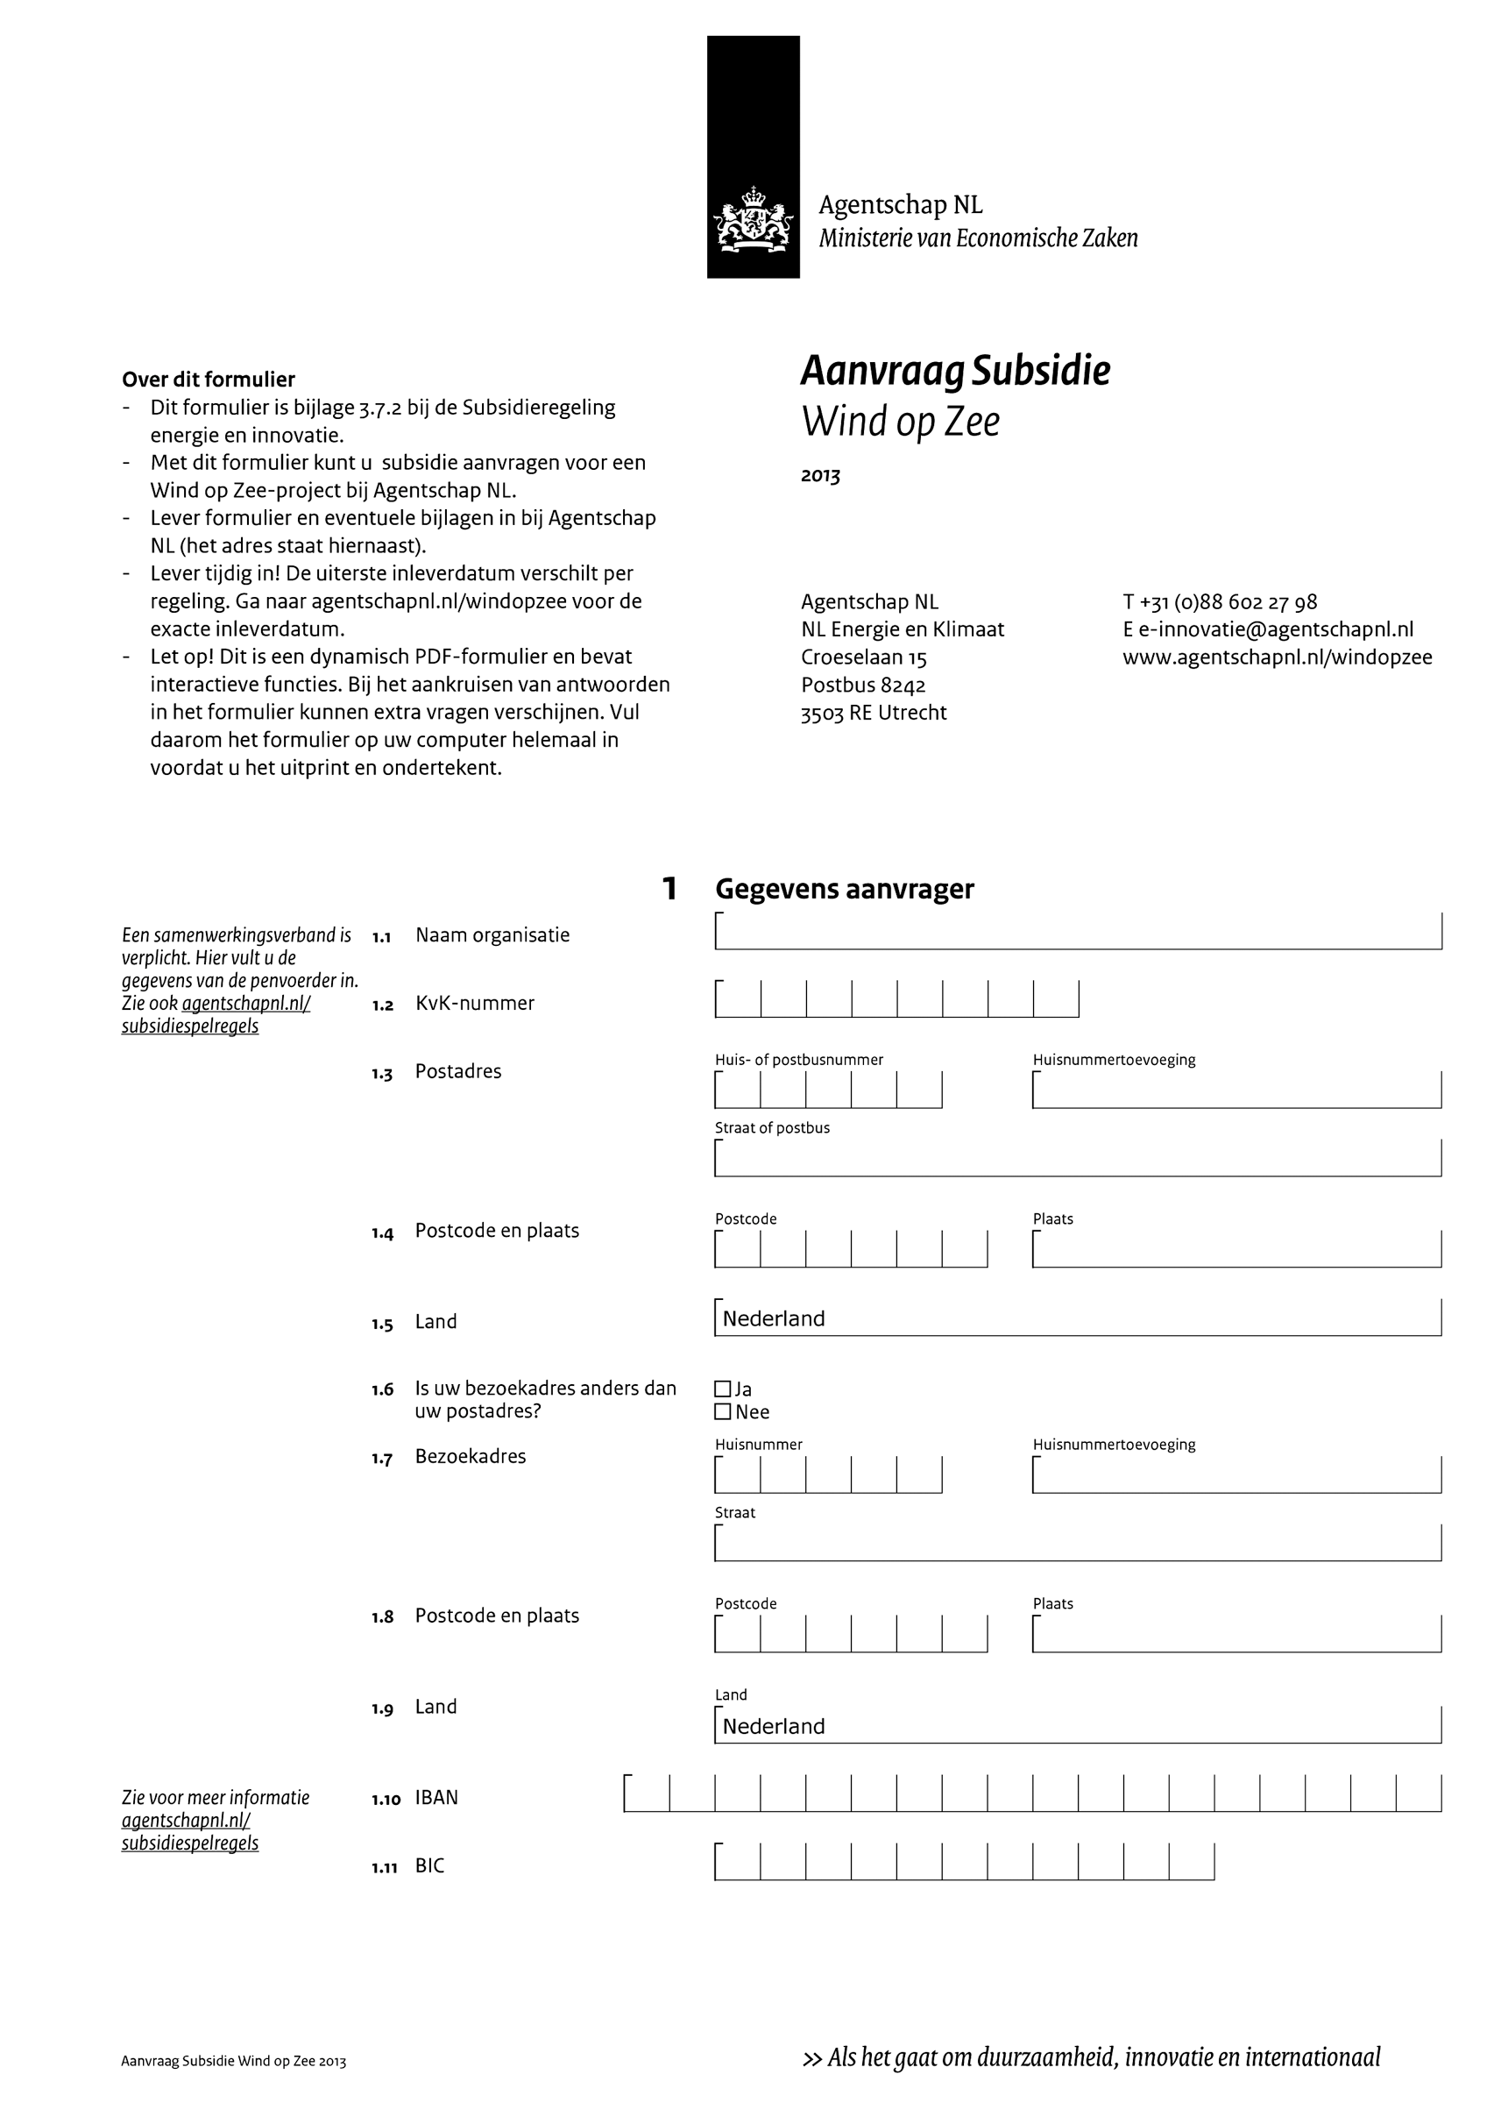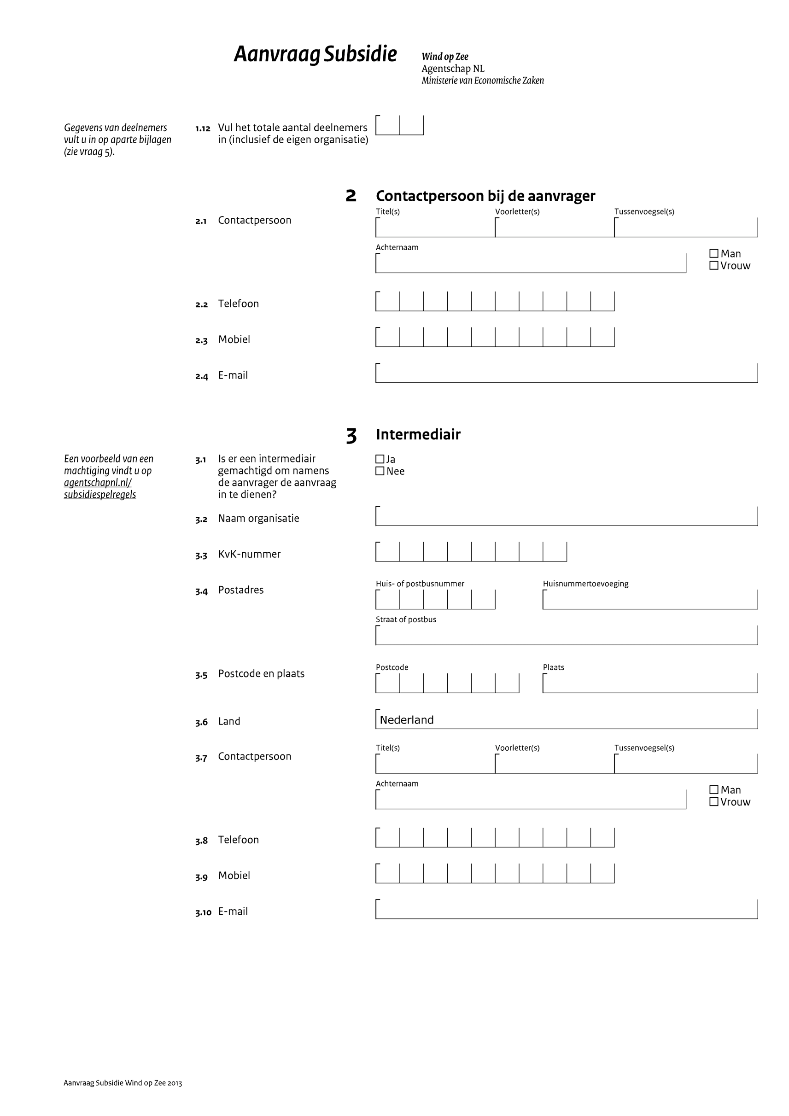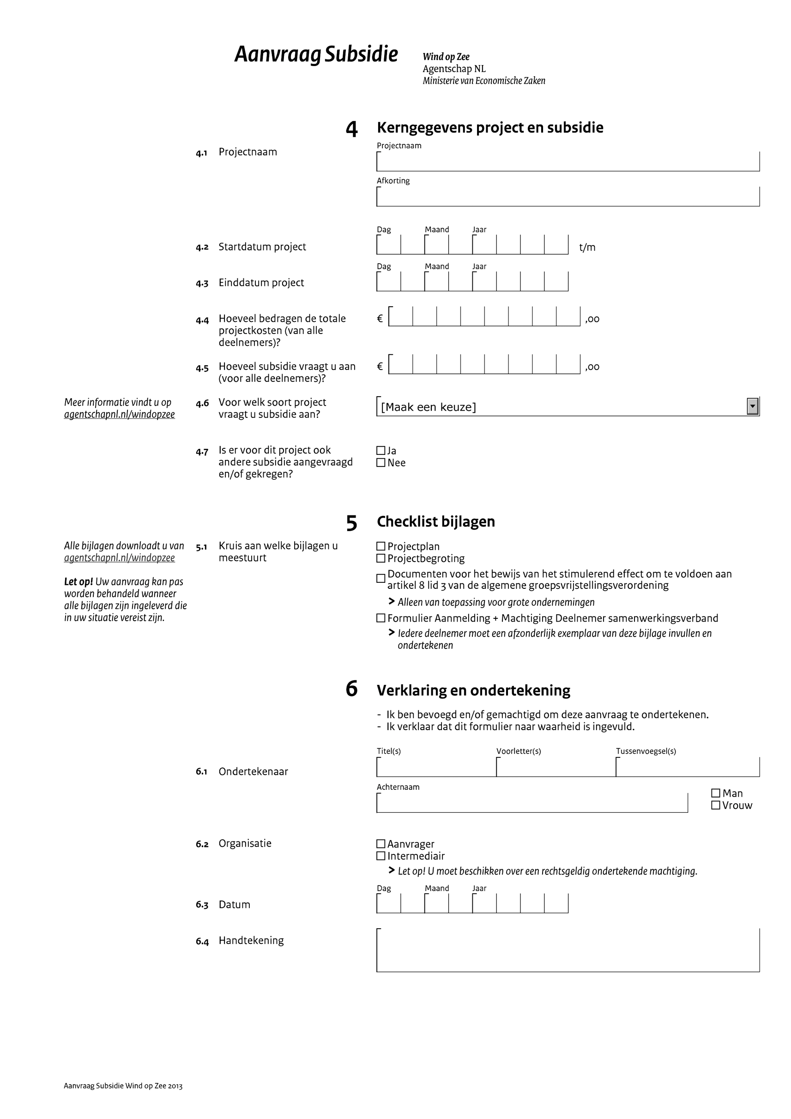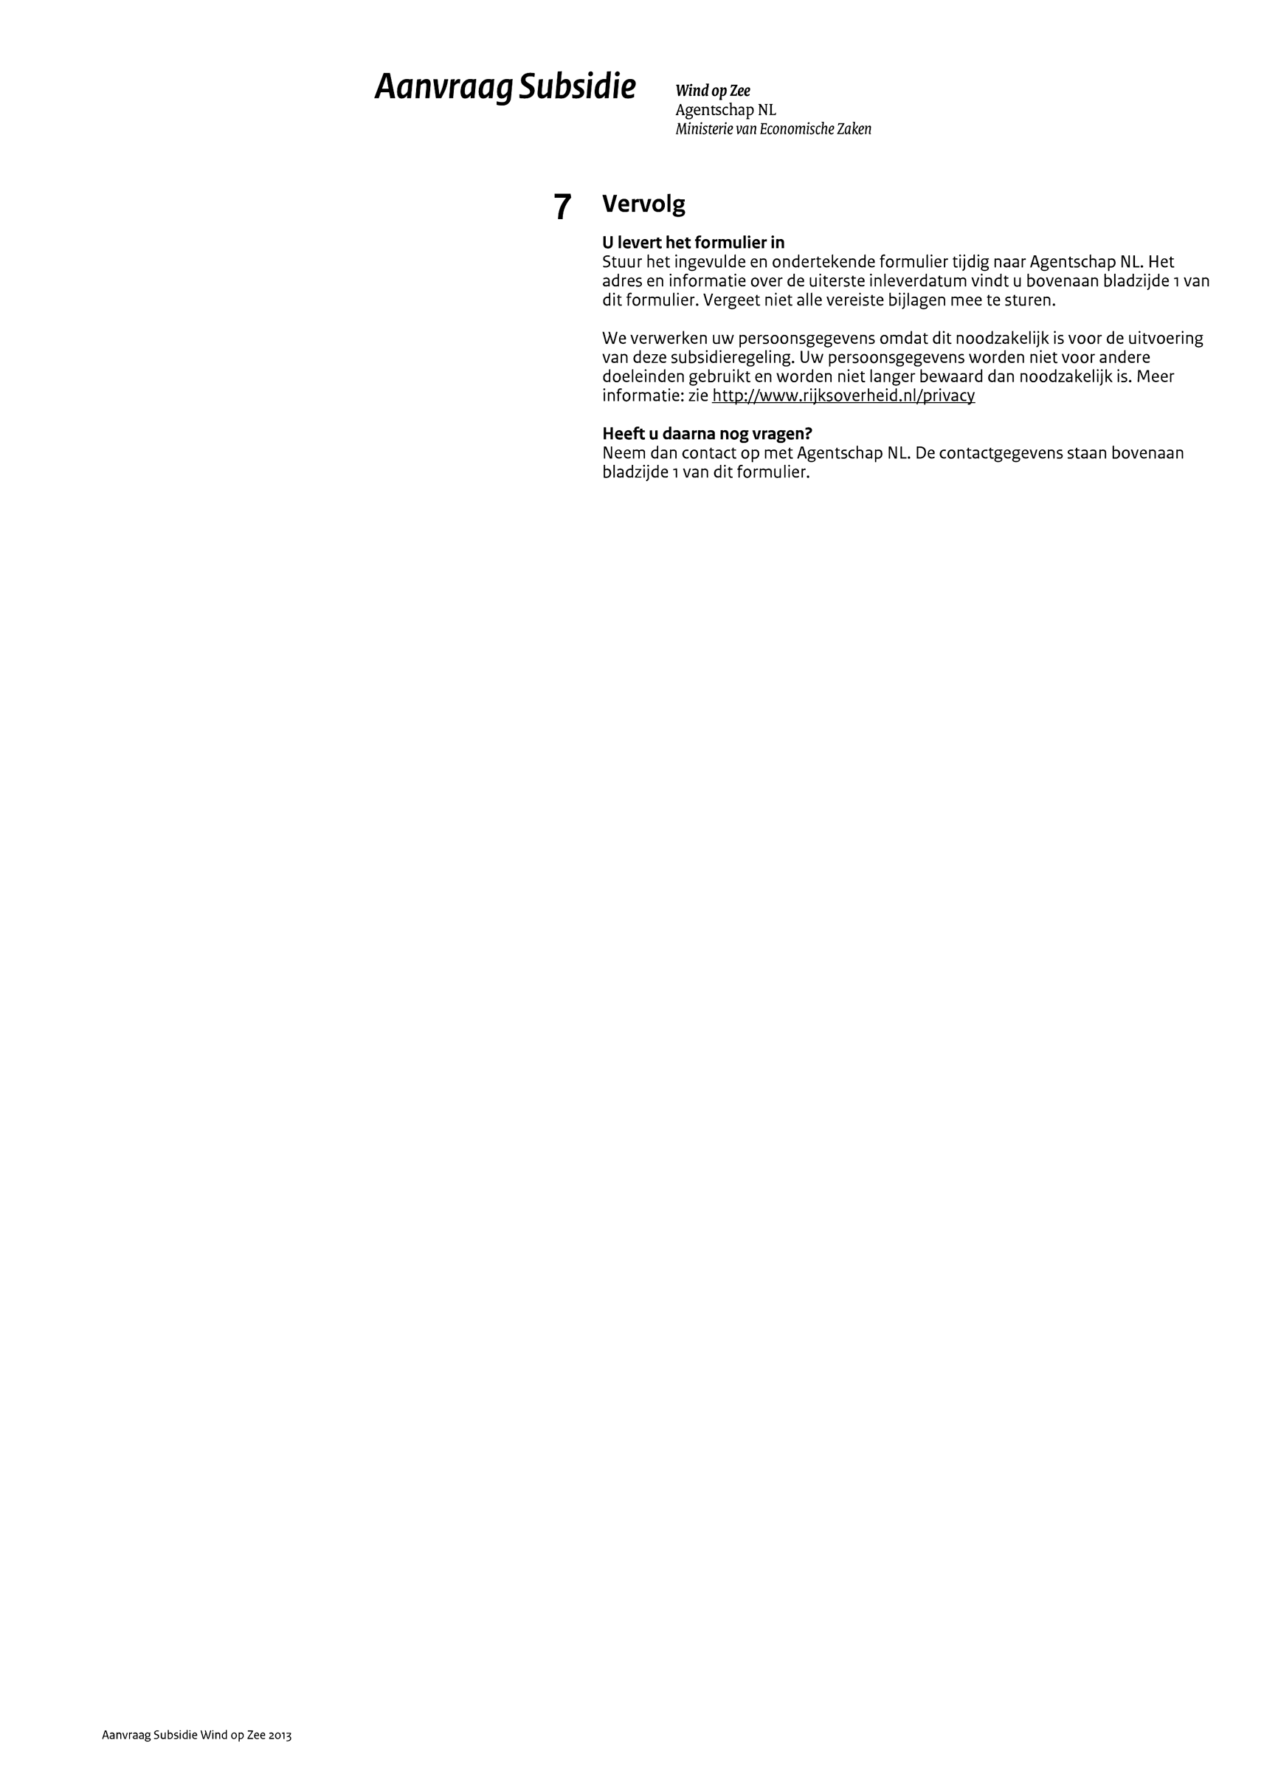

TOELICHTING

I. ALGEMEEN

1. Inleiding
In 2011 heeft het toenmalige kabinet gekozen voor een nieuw bedrijvenbeleid. Het bedrijvenbeleid heeft bijzondere aandacht voor negen topsectoren van de Nederlandse economie, waaronder de topsector energie. De input van deze topsectoren is gebruikt om het bedrijvenbeleid verder uit te werken en om gerichte maatregelen te nemen. Alle TKI’s binnen de topsector energie hebben in 2012 gewerkt aan het uitwerken van de programmalijnen binnen hun innovatiecontract en de omzetting naar concrete projecten. In 2013 zal voor deze topsector een subsidieregeling worden gepubliceerd. Voor wind op zee is gekozen voor een aanpassing van de al bestaande tenderregeling, zoals gepubliceerd in de Staatscourant1 op 29 juni 2012. In deze toelichting worden de wijzigingen op de tenderregeling aangegeven.

2. Wijzigingen ten opzichte van 2012
Er wordt in 2013 gebruik gemaakt van 2 tenders met een eigen indieningstermijn en budgetplafond:
• Experimenteel en demonstratie wind op zee-project: een project bestaande uit experimentele ontwikkeling of een demonstratieproject of een combinatie van deze vormen.
• Fundamenteel en industrieel wind op zee-project: een project bestaande uit fundamenteel onderzoek of industrieel onderzoek of een combinatie van deze vormen.
De grens tussen deze 2 vormen is niet altijd even duidelijk af te bakenen, het kan dat bij een 'fundamenteel en industrieel wind op zee-project' een klein gedeelte van de uren/kosten van het totale project wordt besteed aan experimentele ontwikkeling of een demonstratieproject. Het kan ook dat bij een 'experimenteel en demonstratie wind op zee-project' een klein gedeelte van de uren/kosten van het totale project wordt besteed aan fundamenteel/industrieel onderzoek.
Subsidie wordt verstrekt aan een deelnemer in een samenwerkingsverband voor het uitvoeren van een wind op zee project, waarbij een samenwerkingsverband ten minste bestaat uit een onderneming en een kennisinstelling. Alle aanvragers van subsidie zullen een aanvraagformulier inclusief projectplan moeten indienen, waarbij ze aangeven of het een ‘experimenteel en demonstratie wind op zee-project’ of een ‘fundamenteel en industrieel wind op zee-project’ betreft. Een subsidie wordt in 2013 alleen verstrekt aan een in Nederland gevestigde natuurlijke persoon, rechtspersoon of vennootschap die voor eigen rekening en risico activiteiten uitvoert, overeenkomstig artikel 3, eerste lid, van het Kaderbesluit EZ-subsidies.
In 2012 zijn vier rangschikkingscriteria gebruikt:
− de verwachte bijdrage aan de kostprijsreductie van windenergie op zee in 2020,
− de bijdrage aan omzet en werkgelegenheid van de Nederlandse windenergiesector in 2020,
− de kwaliteit van het samenwerkingsverband en het businessplan, en
− de kwaliteit van technische of wetenschappelijke onderzoeksmethode, de kwaliteit van, het projectplan en de effectiviteit van de projectorganisatie.
Voor 2013 is de bewoording van het vierde criterium aangepast, om aldus te verhelderen dat de drie onderdelen in dit criterium -de kwaliteit van de onderzoeksmethode en de kwaliteit van het projectplan en de effectiviteit van de projectorganisatie- zelfstandige onderdelen binnen het vierde rangschikkingscriterium zijn.
Daarnaast is een vijfde rangschikkingscriterium toegevoegd, te weten: de kosteneffectiviteit van de projectopzet en de verhouding tussen de hoogte van de mogelijke subsidieaanvraag en de daadwerkelijke aanvraag. Dit criterium bepaalt dat een project hoger scoort naarmate:
− het project meer kosteneffectief wordt uitgevoerd. Dat gebeurt vooral indien de projectkosten in relatie tot het opgevoerde projectplan laag zijn;
− er minder wordt aangevraagd dan wat maximaal bij deze tender verkregen zou kunnen worden. Hierdoor is het mogelijk zoveel mogelijk projecten voor subsidie in aanmerking te laten komen. Een hogere bijdrage uit niet-subsidiebronnen is bij dit criterium een pre.
Voor de rangschikking is, bij alle criteria, de onderbouwing van belang. Zowel kwalitatief als, waar mogelijk, kwantitatief. Projecten moeten dan in totaal minimaal 17,5 punten scoren, anders zal de minister afwijzen. Projecten moeten nog steeds op een schaal van 1-5 minimaal 3 punten scoren per beoordelingscriterium.
Projecten moeten passen binnen de zes innovatielijnen, omschreven in hoofdstuk 4 van het Innovatiecontract Wind op Zee, welke is opgenomen in bijlage 3.7.1 bij de Subsidieregeling Energie en Innovatie. In het kader van deze tender worden geen projecten verwacht die grotendeels passen binnen paragraaf 4.6 van het Innovatiecontract, omdat de daar beschreven innovatielijn zich niet hoofdzakelijk richt op technologische ontwikkelingen. Het Innovatiecontract is in 2012 verder aangescherpt. De paragrafen 4.2.1 en 4.2.2 zijn gewijzigd zoals beschreven in de regeling in artikel I, onderdeel E. Door de aanscherping van deze innovatielijn is het onderwerp ‘Innovatie van windturbines’ geen op zichzelf staande activiteit meer. Innovaties van windturbines en windturbine componenten komen nog steeds in aanmerking voor deze regeling, indien deze aantoonbaar bijdragen aan optimalisatie van de windcentrale. Deze innovatielijn zal worden aangeduid met titel ‘Optimalisatie van de windcentrale’.
Een nieuwe afwijzingsgrond is dat een ‘experimenteel en demonstratie wind op zee project’ wordt afgewezen indien de aanvrager niet aannemelijk heeft gemaakt dat het project leidt tot duurzame energie productie in 2020 en leidt tot een besparing op de uitgaven aan subsidies in het kader van het Besluit stimulering duurzame energieproductie, die groter is dan de aangevraagde subsidie onder deze paragraaf. Bij het aannemelijk maken van de kostenbesparing tellen, naast het project zelf, ook kostenbesparingen mee uit spin-off projecten en herhalingsprojecten, en mogen ook kostenreducties na 2020 meegeteld worden.

3. Staatssteun
De subsidiëring van wind op zeeprojecten wordt opgenomen in de Subsidieregeling energie en innovatie (SEI). Aldus is ervoor gezorgd, dat de feitelijke subsidiëring krachtens de nieuwe paragraaf zal voldoen aan de Algemene groepsvrijstellingsverordening (800/2008, L214) (hierna: AGVV), zoals artikel 1.5 van de SEI aangeeft. Zo wordt onder meer op basis van artikel 8 van het Kaderbesluit EZ-subsidies, op welk besluit de SEI is gebaseerd, geregeld dat het bedrag van de subsidie wordt verlaagd indien dat noodzakelijk is op basis van de AGVV. Ook de bepalingen van de nieuwe paragraaf zelf zijn in overeenstemming met de AGVV. Deze paragraaf maakt het mogelijk dat binnen één project meerdere krachtens de AGVV vrijgestelde vormen van steun van toepassing kunnen zijn. Het in artikel 3.7.3, eerste en tweede lid, geformuleerde onderscheid geeft uitvoering aan de voorwaarde van artikel 7, tweede lid, van de AGVV dat het verschillende identificeerbare kosten betreft die in aanmerking komen voor steun; m.a.w. dat de voor steun in aanmerking komende kosten duidelijk gealloceerd kunnen worden. Dit onderscheid is blijkens de door het Agentschap NL verrichte uitvoeringstoets ook in de praktijk uitvoerbaar. De steunpercentages, die in artikel 3.7.3 zijn vastgesteld, en artikel 8 van het Kaderbesluit EZ-subsidies, zorgen ervoor dat wordt voldaan aan de eis van artikel 7, derde lid, van de AGVV inhoudende dat bij cumulatie, zoals daar omschreven, de hoogste steunintensiteit niet zal worden overschreden.
De steunintensiteit voor kosten die betrekking hebben op activiteiten die onder het milieubeschermingssteunkader vallen is 40% (50% voor een MKB-ondernemer). Dit is conform de eis genoemd in artikel 21, tweede lid, van de AGVV inhoudende dat de steunintensiteit ten behoeve van energiebesparende maatregelen niet meer bedraagt dan 60% van de in aanmerking komende kosten respectievelijk conform de eis genoemd in artikel 23, tweede lid, van de AGVV inhoudende dat de steunintensiteit ten behoeve van stimulering van energie uit hernieuwbare energiebronnen niet meer dan 45% bedraagt. De berekening van de in aanmerking komende kosten geschiedt met inachtneming van de in artikel 21, derde lid, respectievelijk artikel 23, derde lid, jo. 18, zesde en zevende lid, van de AGVV genoemde methode. Daar waar het kosten betreft die betrekking hebben op fundamenteel onderzoek, industrieel onderzoek of experimentele ontwikkeling, is de steunintensiteit vastgesteld op ten hoogste 100%, respectievelijk 50 en 25%, met een verhoging van 10% voor MKB-ondernemers. Voor fundamenteel onderzoek geldt deze verhoging niet. Daarmee wordt voldaan aan artikel 31 van de AGVV. De in aanmerking komende kosten zijn gedefinieerd in de artikelen 10 tot en met 14 van het Kaderbesluit EZ-subsidies, waarmee wordt voldaan aan artikel 31, vijfde lid, van de AGVV.
Artikel 8 van de AGVV geeft aan dat steun die op grond van de AGVV wordt verleend een stimulerend effect moet hebben. Voor MKB-ondernemingen wordt het stimulerende effect aangenomen als de subsidieaanvraag ingediend wordt voordat de werkzaamheden aan het project zijn begonnen. Grote ondernemingen moeten daarnaast op grond van artikel 8, derde lid, voorafgaand aan de subsidiebeschikking met documenten aantonen dat de subsidie een stimulerend effect zal hebben. Daarbij moeten zij voldoen aan één van de in dit artikel genoemde criteria: er moet sprake zijn van een wezenlijke toename van
a) de omvang of reikwijdte van het project;
b) de totale uitgaven van de onderneming voor het project of
c) de snelheid waarmee het project wordt voltooid.
Aan deze voorwaarde wordt voldaan doordat Agentschap NL in de uitvoering grote ondernemingen zal vragen om goed onderbouwd – indien mogelijk met kwantitatieve gegevens – met interne documentatie aan te tonen dat door de subsidie aan ten minste één van de drie genoemde criteria is voldaan.

4. Regeldruk
Alle aanvragers van subsidie zullen een aanvraagformulier inclusief projectplan moeten indienen, waarbij ze aangeven of het een ‘experimenteel en demonstratie wind op zee-project’ of een ‘fundamenteel en industrieel wind op zee-project’ betreft. Alle Wind op Zee-projecten waaraan subsidie wordt toegekend, zullen daarna met de gebruikelijke administratieve taken worden belast, zoals terug te vinden is in de Subsidieregeling Energie en Innovatie en het Kaderbesluit EZ-subsidies. Er wordt niet afgeweken van de standaardbepalingen en standaardformulieren die zijn ingericht op minimale administratieve lasten. Zo hoeven er bijvoorbeeld geen voorschotaanvragen te worden ingediend, omdat voorschotten automatisch worden uitgekeerd. Voor tussentijdse rapportages wordt aangesloten bij de door de aanvrager zelf aangegeven mijlpalen. Hierbij geldt een maximum van één rapportage per jaar conform de intentie van het Kaderbesluit EZ-subsidies. Voor de controleverklaring zijn uniforme formulieren opgesteld voor alle hoofdstukken onder de Subsidieregeling Energie en Innovatie. Er worden 16 aanvragen verwacht, waarvan naar verwachting ca. 8 aanvragen gehonoreerd kunnen worden. De administratieve lasten die het bovenstaande voor ondernemingen met zich brengt, worden in 2013 totaal geschat op € 153.600. Dit is 1,48% van het totale subsidiebedrag van 10,35 miljoen euro.

5. Publicatie en inwerkingtreding
Deze wijzigingsregeling treedt op de dag na publicatie in de Staatscourant in werking. Daarmee wordt afgeweken van het kabinetsbeleid inzake vaste verandermomenten. Dat kan in dit geval worden gerechtvaardigd omdat de regeling in het belang is van de betrokken bedrijven.
De Minister van Economische Zaken,
H.G.J. Kamp.

1 Stcrt. 2012, 13373

